目录

1.目录结构 2

2.整个盈亏计算需要的外部数据种类、来源 2

3.python程序和用途 3

4.数据目录和用途 4

5.每日早上做什么 5

6.每日16：10做什么 6

7.常见问题 7

# 1.目录结构

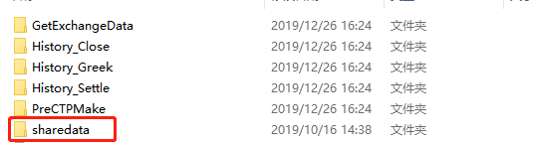

标红的目录[sharedata]为数据目录，它的目录结构为:

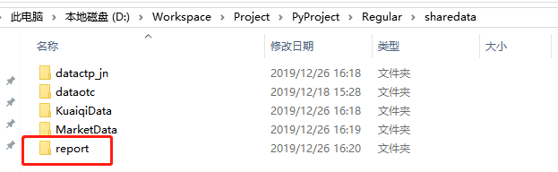

标红的目录[report]为结果目录，每天产生的报告会在：

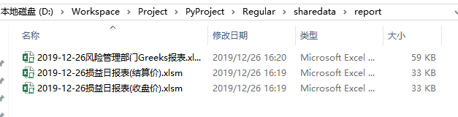

**备注:** 每个程序干啥用的，每个目录干啥用的，有些什么内容，后面讲。

# 2.整个盈亏计算需要的外部数据种类、来源

|  |  |  |  |
| --- | --- | --- | --- |
| 数据种类 | 来源 | 用途 | 需要存放的位置 |
| 台账 | 人工提供(微信) 16:00之前 | 详细场外交易信息 | Sharedata\dataotc |
| 金牛结算单 | 人工提供(邮件) 16:00之前 | 计算金牛账户场内期货盈亏 | Sharedata\datacto_jn |
| CTP结算单 | 人工提供(邮件) 21:00左右 | 计算CTP账户的场内期权盈亏 | Sharedata\datacto_jn |
| CTP结算单替代 | 人工提供(邮件) 16:00之前 | 同上 | 同上，需要程序辅助 |
| 结算价/收盘价/昨日和今日 | 最初是万得，但是万得不可靠。后改为程序爬取: 16:05左右 | 计算 | 数据库 需要程序辅助 |
| 节假日 | 人工(一年配置一次) | 计算期权时间价值 | 数据库 |
| 合约乘数 | 人工(一次性配置，后续有新品种上市再配置) | 计算 | 数据库 |
| 最后到期日 | 万得 | 期权最后到期日的计算 | 无 |
| Greeks | 万得 | 期权Greeks盈亏 | 无 |

# 3.python程序和用途

(1)C:\Users\pengdk\AppData\Local\Temp\1577409531(1).png 程序从交易所网站上爬取当日的结算价和收盘价，存入数据库中。

(2) C:\Users\pengdk\AppData\Local\Temp\1577409615(1).pngCTP结算单替代，由于CTP结算单时间太晚， 可以采用另外一种办法，从快期中导出 成交单和持仓单。 用本程序合成一份结算单。此合成的结算单，信息已经足够计算盈亏了。

(3) C:\Users\pengdk\AppData\Local\Temp\1577409725(1).png 计算收盘价盈亏

(4) C:\Users\pengdk\AppData\Local\Temp\1577409802(1).png 计算结算价盈亏

(5) C:\Users\pengdk\AppData\Local\Temp\1577409848(1).png 计算Greeks 汇总

# 4.数据目录和用途

C:\Users\pengdk\AppData\Local\Temp\1577409978(1).png数据目录，它的子目录为:

1. C:\Users\pengdk\AppData\Local\Temp\1577410020(1).png存放金牛结算单，Ctp 结算单

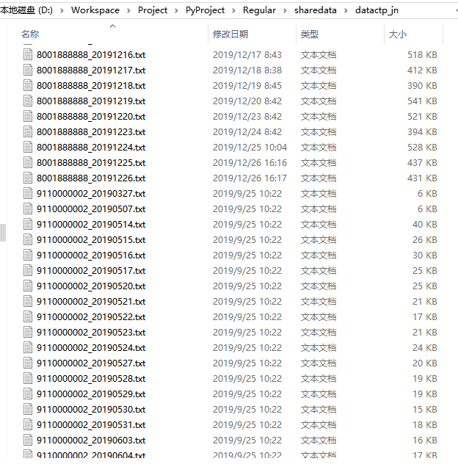

1. C:\Users\pengdk\AppData\Local\Temp\1577410139(1).png 存放台账，每日把台账拷贝和覆盖到此目录; 此外还有Excel空白模板。

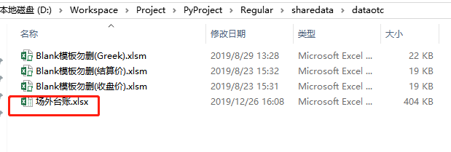

1. C:\Users\pengdk\AppData\Local\Temp\1577410244(1).png 存放快期中导出的成交单和持仓单

如果某日 交易员交易了期权， 则需要把导出的成交单和持仓单放到此目录，放入此目录前，确保此目录为空的。

然后运行PreCTP 程序，程序会帮忙生成结算单。

1. C:\Users\pengdk\AppData\Local\Temp\1577410407(1).png 此目录不需要人工做任何事。它是爬取程序临时存放爬取数据的地方。
2. C:\Users\pengdk\AppData\Local\Temp\1577410476(1).png 此目录是生成报告结果的地方。

# 5.每日早上做什么

CTP结算单，每天20：30 ~ 21：00 邮件收到。

每天早上， 收邮件。 收到昨日的CTP结算单,这个是正式的结算单。

把此结算单保存下来，放到datactp_jn目录里。

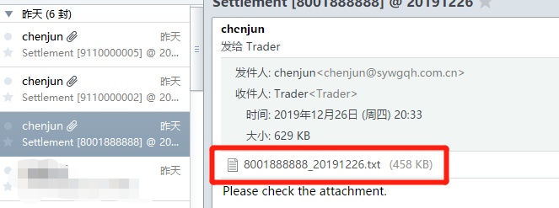

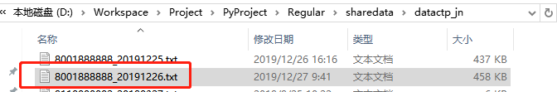

# 6.每日16：10做什么

1. 收到台账，存放到dataotc目录
2. 询问当日 场内期权有没有交易，

A, 如果有交易，

则要求 提供该CTP账户的快期软件 导出的成交单和持仓单。存放到KuaiqiData目录,

接着运行PreCTP 程序，此程序一次只能生成一个账号的结算单。而且每次运行前，需要在程序里面指定当前的CTP账户是谁。 此程序生成一个类似的结算单，虽然不能取代正式的，但是计算盈亏足够用了。此程序会把生成的结果放到datactp_jn 目录。

B, 如果没交易

则需要到datactp_jn 目录，拷贝昨日的CTP结算单一份，改名成今日的结算单，表示今日持仓没有任何变化。

（3）开启万得,

（4）爬取 今日结算价、收盘价 等

运行GetExchangeData, 一般在16:05 ，三个交易所都准备好了。极少数情况下，有交易所会拖拉。 怎么知道交易所都准备好了呢？看网站:

http://www.shfe.com.cn/statements/dataview.html?paramid=kx

http://www.dce.com.cn/dalianshangpin/xqsj/tjsj26/rtj/rxq/index.html

http://www.czce.com.cn/cn/jysj/mrhq/H770301index_1.htm

(5)运行收盘价计算盈亏

运行History_Close 的Start.py

1. 运行结算价计算的盈亏

运行History_Settle的Start.py

1. 运行Greeks计算风险汇总

运行History_Greek的Start.py

# 7.常见问题

1. 程序报错误： 取不到合约的基础信息?

交易所新上市了品种， 然后交易员交易了该新品种,

新上市的交易品种，比如铁矿石期权，以前没有。 需要把它的合约乘数等信息，录入到数据库中。 录入只需要一次，报错之后加入就可以了。

1. 万得里取不到”最后交易日”数据?

万得经常出错，每个月有期权是最后到期日的那一天，尤其需要注意万得会不会出错。

最后交易日那天，最好也手工计算一遍 当天到期的场内期权的盈亏。